Plan de Desarrollo Personal Profesional: | 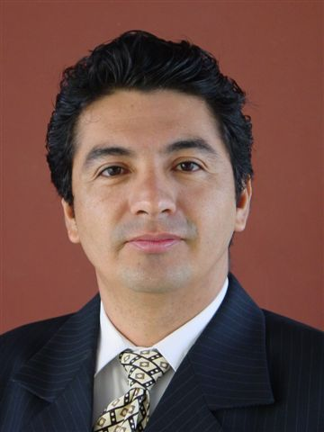
Willam Antonio Ruiz Coronado

Propósito:

Contar con los recursos materiales necesarios para Ser un profesional de excelencia en la gestión de las capacidades humanas con el fin de ser partícipe en la satisfacción de las necesidades reales de las personas.

Visión de largo plazo:

En el 2016 participo en la mejora de la calidad de vida de los trabajadores de las principales empresas del país, pues soy consultor e investigador sobre el desarrollo de capacidades gerenciales de estas empresas, contando para ello con investigaciones validadas, publicaciones internacionales y material interactivo virtual.

Visión de mediano plazo:

En el 2013 participo en la mejora de la calidad de vida de los trabajadores de las principales empresas de la región, pues soy consultor e investigador sobre el desarrollo de capacidades gerenciales de estas empresas, contando para ello con investigaciones, publicaciones y material interactivo.

Visión de corto plazo:

En el 20012 participo en la mejora de la calidad de vida de los trabajadores de las principales empresas de la localidad, pues soy consultor e investigador sobre el desarrollo de capacidades gerenciales de estas empresas, contando para, publicaciones y material interactivo.

Misión Externa:

Realizar investigaciones sobre la gestión de las capacidades humanas del campo empresarial y universitario.

Misión Interna:

- Realizar una Formación continua sobre el desarrollo personal
Proyecto 1.1: Doctorado en Administración de Empresas
Proyecto 2.2: Libro
- Desarrollar habilidades y competencias
Proyecto 2.1: idioma extranjero
Proyecto 2.2: Programación en Computación
- Ser Reconocido por la comunidad académico científica
Proyecto 3.1: Publicaciones
Proyecto 3.2: Asesorías

